פרויקט סיום מבוא למדעי הנתונים
שם המגיש-שקד ממן
תז- 208068379
הערת שוליים: ביקשתי ממתן להגיש את העבודה לבד. קיבלתי אישור לכך והנחיה להגיש ארבע שאלות מחקר, ולא חמש.
1.מבוא
עקב אהבתי הגדולה למוסיקה, חיפשתי מאגר נתונים המאגד בתוכו נתונים אודות מוסיקה בצורה כזו או אחרת. אני מוצא המון עניין ביצירת מוסיקה והכנת פלייליסטים, ושנים שאני מנגן בגיטרה קלאסית ומנגן מוסיקה אלקטרונית. פעם חשבתי לעצמי שאם הייתי יכול למצוא דרך להתפרנס מיצירת פלייליסטים, הייתי מתפרנס בכבוד. כאשר התחוור לי העולם של ניתוח נתונים בעולם המוסיקה, הבנתי שתואר ראשון בסטטיסטיקה וניתוח נתונים יכול להוות לי דרך מעניינת לתעסוקה במאחורי הקלעים של המוסיקה, בעיקר בעולמות הסטרימינג. דרך TidyTeusday מצאתי מאגר נתונים של שירים דרך מסד הנתונים של spotify , המאגד בתוכו מידע על כמות שירים גדולה. מאגר נתונים זה מכיל שדות מעניינים, כמו מדד לאקוסטיות של השיר, מדד ל"ריקודיות" (כמה השיר מתאים לריקוד), מדד לאנרגיה בשיר, ועוד שדות יותר פשוטים כמו ז'אנר, שם האלבום, שם האומן וכדומה. מאגר נתונים זה מאפשר לשאול שאלות מחקר מעניינות, ומאפשר את הניסיון לקשור בין מאפיינים שונים.
מאד נהנתי מהעבודה על הפרוייקט, ואני שמח שהצלחתי למצוא מאגר נתונים שאני מוצא בו עניין. אני מקווה שתהנו גם אתם מקריאת העבודה.
עוד במבוא הוספתי טבלה המסבירה בעבור כל שדה בטבלה את משמעותו, וכיצד הנתונים מוצגים. כיצד המדד חושב, מה הוא מייצג, מהו טווח הערכים ומה המשמעות בעבור ערך גבוה וערך נמוך. זאת כדי לעזור לקורא להצליח להבין את משמעות הנבדק ואת התוצאה הסופית.

במהלך העבודה אתייחס למונח שנקרא "עידן הסטרימינג". עקב כך הרגשתי צורך לכתוב פסקה קצרה המתייחס לתקופה זו, ולהסביר על אילו שנים תקופה זו חולשת ומהי למעשה אומרת:
עידן הסטרימינג מתייחס לתקופה שבה הפצת מוזיקה עברָה בעיקר לפלטפורמות מקוונות, המאפשרות האזנה ישירה (streaming) ללא צורך בהורדה או רכישה פיזית של אלבומים. תחילתו בסוף שנות ה־2000, עם הופעת שירותים כמו Spotify (שהושק ב־2008) ו־ Apple Music (2015) והוא מתאפיין בזמינות כמעט מיידית של קטלוג עצום של שירים, מודל עסקי מבוסס מנויים ויכולת לאמנים עצמאיים להגיע לקהל רחב ללא תיווך חברות תקליטים מסורתיות. התקופה נמשכת עד ימינו, ומסמלת שינוי מהותי בהרגלי ההאזנה, באורך השירים, ובקצב הפקות המוזיקה.

הכנת סביבת העבודה:
- טבלת המידע של spotify הלקוחה מTidyTuesday : https://github.com/rfordatascience/tidytuesday/tree/main/data/2020/2020-01-21
- הטבלה הקיימת מכילה עמודה בשם duration_ms – עמודה זו מאגדת בתוכה מידע לגבי אורך השיר במילישניות. רציתי להמיר את העמודה לשניות, ושניתי את שם העמודה מduration_ms לduration_sec .

בעמוד הבא מוצגת טבלה המתארת כל תכונה ("שדה") שיש בטבלת הנתונים המקורית. בטבלה זו מתוארת כל תכונה, מהי למעשה אומרת וכיצד מכמתים אותה
למרות הכוונות הטובות (הגדרת מונחים, הצגת המשתנים) המבוא כתוב בנימה אישית מידי במקום רקע כללי ואינו מציג את שאלות המחקר, שהן לב העבודה. בנוסף צילומי המסך אינם מקצועיים ומתאימים לעבודה מדעית, יש ליצור טבלה מסודרת או להסתפק בקישור. -2
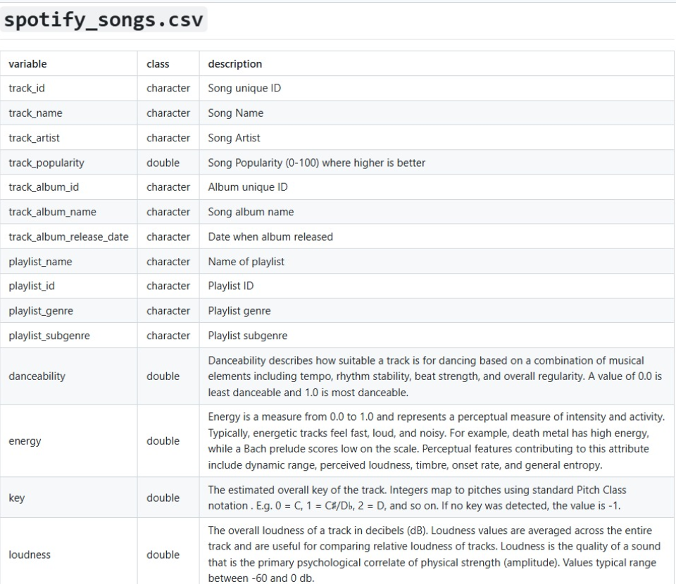

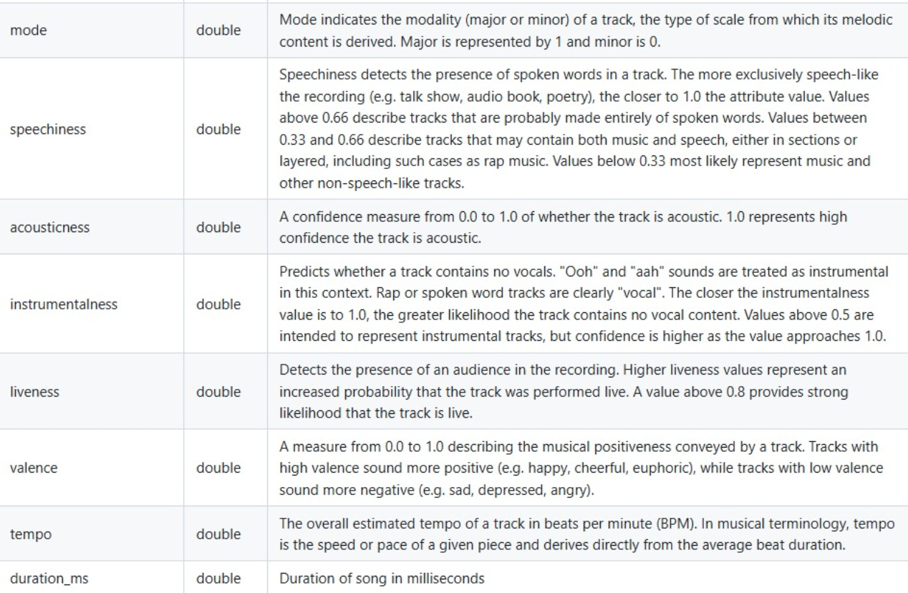

2. שיטה ותוצאות
2.1-האם קיים קשר בין הנטייה של שיר "להרקיד" לבין הפופולריות שלו?
בכי לענות על שאלת מחקר זו, השתמשתי במאגר נתונים מTidtTuesday המאגד בתוכו מאגר נתונים של שירים המופעלים בפלטפורמת spotify . בטבלת הנתונים שהורדתי קיימות העמודות המאגדות לתוכן מדדים לרקידות ופופולריות. בטבלת הנתונים קיימים השדות:
danceability – מדד בין 0-1 , כאשר ערך גבוה ניתן בעבור שיר עם נטייה "להרקיד".
track_popularity – מדד פופולריות לשיר בין 0-100, כאשר ערך גבוה מייצג פופולריות גבוהה יותר.
עקב כך, בחרתי שהאמוד בשאלה זו תהיה שאלת המחקר " האם קיים קשר בין הנטייה של שיר "להרקיד" לבין הפופולריות שלו" אמוד הוא הפרמטר התיאורטי באוכלוסייה, לא שאלת המחקר. האומד היעיל ביותר לדעתי בכדי לענות על שאלת המחקר הוא שימוש במתאם פרסון, וזאת עקב כך שזה כלי סטטיסטי שמודד את עוצמת וכיוון קשר לינארי בין שני משתנים כמותיים. בכך נוכל להבין האם כאשר משתנה אחד גדל, גם לשני יש נטיה לגדול (קשר חיובי), או לקטון (קשר שלילי).
השערתי לשאלת מחקר זו היא שקיים קשר חיובי בין הנטייה של שיר "להרקיד" לבין הפופולריות שלו. הנחה זו נובעת מכך שלתחושתי, שיר ש"מרקיד" מעלה שמחה אצל המאזין, ולכן למאזין תהיה נטייה לדרג את השיר עם ניקוד גבוה. בכך הפופלריות תגדל.
את הממצאים אציג בscatter plot , כאשר ציר הX מייצג את "רקידות" השיר (מדד בין 0 ל1), וציר הY מייצג את פופולריות השיר (מדד בין 0 ל100).
להלן הממצאים:
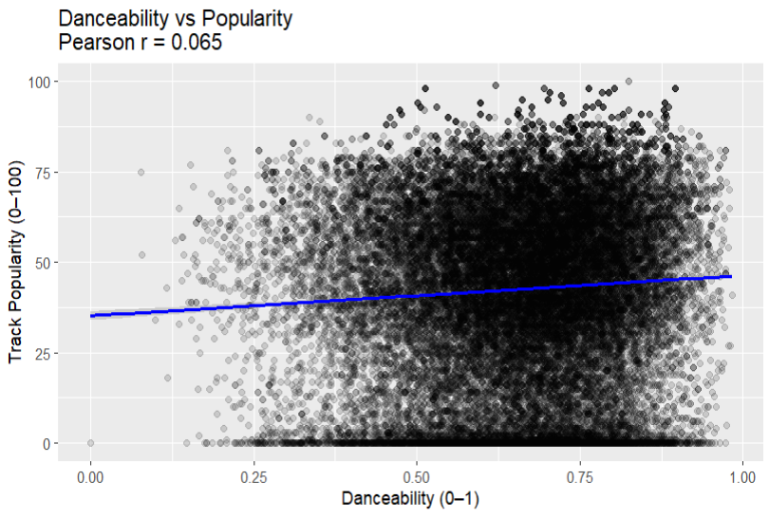
ערך המתאם שהתקבל הינו r=0.065 . ערך זה מייצג מתאם חיובי אבל מאד חלש. הקשר כן מעיד על נטייה כללית קטנה לכך ששירים עם ערך danceability גבוה יותר יהיו בעלי פופולריות גבוהה יותר, אך הקשר הזה כמעט זניח מבחינה סטטיסטית.
הנקודות מפוזרות בצורה די אחידה לאורך ציר הdanceability, מה שמראה שאין ריכוז חד של ערכים ברקידות נמוכה או גבוהה בלבד. לאורך ציר הTrack Popularity קשה להצביע על ריכוז מיוחד באיזורים ספציפיים בגרף.
קו המגמה הכחול מראה שיפוע חיובי, אך עדין מאד. כלומר , ככל שהרקידות עולה, הפופולריות של השיר עולה במקצת, אבל השיפוע מאד עדין.
המסקנה המרכזית:
הרקידות לבדה היא אינדקטור חלש מאד לפופולריות של שיר במאגר הנתונים הזה. נסיק מכך שמדד הרקידות לא מצביע על פופולריות השיר, וכנראה שקיימים גורמים אחרים המשפיעם על הפופולריות, כגון שיווק, שם האומן, שנת ההוצאה וכדומה. מבחינה חזותית, הנתונים מצביעים על פיזור רחב ללא דפוס ברור, לכן גם במונחים פרקטיים קשה עד בלתי ניתן להסתמך על danceability בלבד לניבוי הפופולריות.
מכיוון שהייתה ריכוזיות גדולה של ערכים עם פופולריות=0, עניין אותי לבדוק את שאלת המחקר לאחר סינון של שירים עם פופולריות מינימלית. לצורך התקדמות שאלת המחקר אסנן את השירים עם פופולריות קטנה מ10, ואבדוק האם הקשר קיים.
השערתי בנושא היא שמקדם המתאם יגדל בצורה חיובית, ונוכל להצביע על קשר לינארי חיובי מובהק יותר.
בדקתי את מאגר הנתונים ומצאתי כי קיימים 5243 שירים עם ערך 0 בפופולריות שלהם, שזה כמעט שישית ממאגר הנתונים. לכן ניתן לחשוב שזהו כיוון מחקר מעניין.
להלן הממצאים:
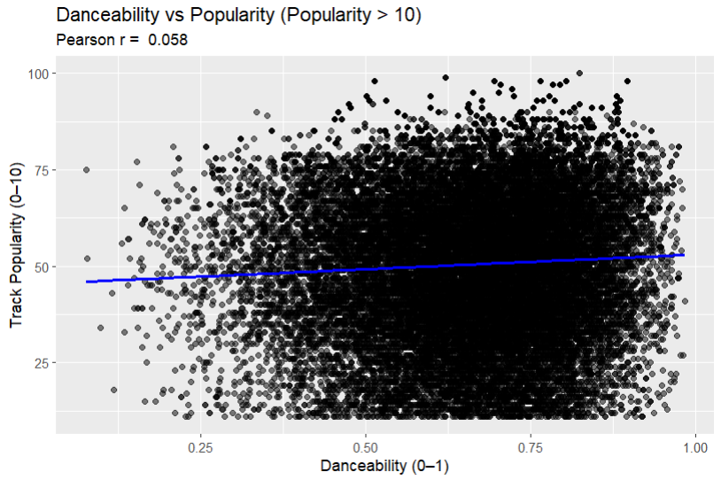

מסקנות:
לאחר סינון של השירים כך שיישארו רק שירים בעלי פופולריות העולה על 10, התקבל המתאם הבא: r=0.058 . מתאם זה לא רק שהוא חלש מאד, אלא גם שהוא אפילו יותר חלש ביחס לניתוח המקורי (r=0.065 ).גרף הפיזור מציג פיזור רחב של ערכי הרקידות לאורך כל טווח המשתנה, כאשר קו המגמה הלינארי מצביע על שיפוע חיובי עדין ביותר. השערתי הייתה כי כיון זה יוביל לגדילה חיובית של מקדם מתאם פרסון, בהנחה שהשירים בעלי פופולריות נמוכה עד אפסית, מהווים רעש בשאלת המחקר. בפועל, לא רק שלא התקבל שיפור, אלה שמקדם המתאם אף ירד. הדבר מצביע ומאשש סופית את שאלת המחקר, וניתן לקבוע כי מדד הרקידות לבדו אינו מנא מהותי של הפופולריות, גם בקרב שירים בעלי רמת פופולריות גבוהה יחסית.
שאלה מעולה עם תהליך חשיבה מעניין רק שים לב להגדרת האמוד, לדיווח של אי וודאות סביב האומדנים ולדיווח על מובהקות בהסקת מסקנות כמו קיום או חוזק הקשר הנמדד. -2

2.2- האם השתנה ממוצע האורך בשניות של שירים לאורך השנים, ואם כן אז באיזו דרך?
בכדי לתת מענה לשאלה זו, השתמשתי בחבילה שלא נלמדה בתרגולים, וזאת חבילת stringr . שימוש בפונקציה זו יועיל לי ליצור עמודה ובה מידע אודות שנת הוצאת השיר. קיימת עמודה ובה תאריכים בפורמטים קצת שונים, תאריכי הוצאה לאור, אך ניתן לשים לב כי כל התאריכים מתחילים בשנת הוצאה לאור. שימוש בפונקציית str_sub ייתן לי את האפשרות לקחת טקסט מעמודה רצויה ולהחזיר רק את 4 התווים הראשונים, הלא הם שנת ההוצאה לאור. שנת ההוצאה לאור תהיה אובייקט מסוג מחרוזת, ובאמצעות as.numerics() אמיר את המחרוזת לערך מספרי. תיאור טכני ומיותר ברובו של הרצת הקוד.
השערתי בשאלת מחקר זו היא שממוצע של אורכי השירים שיצאו בשנים שונות ישתנה, וזאת לדעתי בהתאם לרצון המאזינים באותן התקופות. למשל, ידוע לי שבעידן שבו התפתחה מוסיקת הרוק, יצאו שירים שנקראו "בלדות רוק", ואורכי השירים היו מעל לשבע דקות לשיר (היום כמעט ולא יוצאים שירים שמתקרבים לאורך הזה, ואפילו נהוג להוציא שירים שאורכיהם הם חצי מזה). לדוגמה, השיר shine on you crazy dimond של pink Floyd , הוא שיר שאורכו הוא כ13 דקות, וככלל כל האלבום של השיר הזה, אלבום שנקרא "wish you were here " הוא אלבום עם שירים באורכים דומים. לכן השערתי היא שיהיו שינויים משמעותיים באורכי השירים בין התקופות, ומכאן המוטיבציה שלי לשאלת המחקר הנל
בשאלה זו, האמוד שלי הוא הממוצע המספרי של האורך בשניות של שיר בכל שנה, והאומד, שהוא למעשה השיטה, שהיא ממוצע של אורך השירים בכל שנה. ניסוח לא מדויק ומעגלי.
להלן הממצאים:
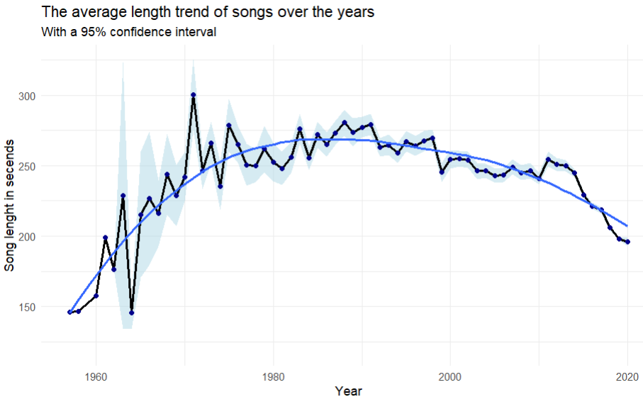
מסקנות:
הניתוח מצביע על מגמה מובהקת בשינויי אורך השיר הממוצע לאורך השנים. נצפתה תבנית בעלת שלושה שלבים יחסית ברורים:
בשנות ה־50 עמד האורך הממוצע על כ־150 שניות בלבד, ולאורך שני העשורים הבאים נרשמה עלייה חדה ומתמשכת, עד לשיא של כ־300 שניות בשנות ה־70. משנות ה־80 ועד תחילת שנות ה־2000 נשמרה יציבות יחסית, עם ממוצע שנע סביב 250–270 שניות. החל מאמצע שנות ה־2000 ניכרת ירידה הדרגתית, שהפכה בשנים האחרונות לירידה חדה, עד לכ־200 שניות בלבד בסביבות שנת 2020. קו המגמה החלק (loess) מאשש את התבנית הזו ומבליט שלושה שלבים עיקריים: עלייה, יציבות, וירידה.
רצועת רווח בר־הסמך ברמת ביטחון של 95% מאפשרת להעריך את מובהקות ההבדלים בין השנים. כאשר רצועות של שנים שונות אינן חופפות, ניתן להסיק כי ההבדלים ביניהן מובהקים סטטיסטית. במקרה זה, ההבדל בין שנות ה־50 לשנות ה־70, וכן בין שנות ה־2000 המאוחרות לשנות ה־2010–2020, כמעט ואינו מציג חפיפה — מה שמחזק את ההשערה לשינוי מובהק. לעומת זאת, בתקופת היציבות (שנות ה־80 ועד תחילת שנות ה־2000) רצועות רווח בר־הסמך חופפות במידה רבה, מה שמרמז כי לא חל שינוי מהותי בתקופה זו.
הממצאים תומכים בהשערה כי אורך השירים השתנה בצורה מובהקת לאורך השנים, ומצביעים על כך ששינויים תרבותיים, טכנולוגיים ומסחריים עשויים להסביר את ההתארכות ההדרגתית במחצית השנייה של המאה ה־20 ואת הקיצור הניכר בעידן הסטרימינג. מעניין לראות את המגמות לפי תקופות, ולחשוב מה היה מעניין אז את אוזני המאזינים, וכיצד מפיקי המוסיקה היו מייצרים את המוסיקה שלהם בהתאם לכך.
ניתוח מעניין. שים לב להגדרות מדויקות של אמוד/אומד והיזהר מהסקת מסקנות על מובהקות מניתוח ויזואלי בלבד. -2
2.3 - האם יש הבדל מובהק בין פופולריות של ז'אנרים לאורך השנים, והאם יש השפעה של מז'וריות/מנוריות של הז'אנר?
לצורך שאלת מחקר זו השתמשתי במאגר שירים של spotify אשר לקחתי מTidyTuesday .
בשאלת מחקר זו אבדוק על פי מאגר הנתונים הנל, מהו הז'אנר הפופולרי ביותר. כדי להפוך את השאלה לקצת יותר מעניינת, החלטתי לבדוק בנוסף האם יש השפעה של "מצב" השיר, כלומר, האם הז'אנר הוא יותר מז'ורי, או יותר מינורי. "מצב" השיר מושפע מצורת הסולם שלו, כאשר יש חלוקה גסה בין סוגי השירים, המחולקים לשניים (מז'ור/מינור) שיר מז'ורי יבוטא כשיר יותר שמח ועליז, ואילו שיר מינורי יבוטא כשיר יותר שקט לרוב.
החלטתי מראש שכדי שז'אנר יקרא מז'ורי או מינורי, צריך שלפחות 80% מהשירים המאוגדים בתוך הז'אנר יהיו מז'ור, או מינור. את הכימות הזה אעשה לפי שדה הקיים בטבלה, תחת השם mode . השדה הוא בינארי, כאשר הערך 1 מייצג שיר מז'ורי, ואילו הערך 0 מייצג שיר מינורי. כאשר התנאי לא יתקיים, נגדיר את הז'אנר כ"מעורב".
השיטה: קודם כל ארצה לבדוק את פופולריות הז'אנרים, ולאחר מכן השפעת "מצב" הז'אנר, אם בכלל ניתן לצבוע אותו תחת מצב מז'ורי או מינורי. זהו האמוד שלי. באמצעות ממוצע הפופולריות של כל השירים לפי ז'אנרים, אבדוק מיהו הז'אנר הפופולרי ביותר. זהו האומד שלי בשאלת מחקר זו. זאת כדי לראות באמת מי הז'אנרים השולטים בתעשיה, והאם ההבדל הוא מובהק בין הז'אנרים השולטים. מעניין לראות האם יש ז'אנר דומיננטי, או האם ההבדל בין ממוצעי הפופולריות זניח. לאחר מכן אבדוק את "מצב" הז'אנרים. אם ז'אנר בעל רוב של 80% מהשירים אשר נמצאים ב"מצב" מסויים, אוכל להגיד שהוא מז'ורי או מינורי, ולקבוע מעבר למי הז'אנרים האהובים יותר, האם יש השפעה של מז'ור/מינור.
השערת המחקר שלי היא שהז'אנר POP יהיה הפופולרי ביותר, מרגיש לי שלאורך השנים הרבה אומנים שאפו לסגנון שכזה, וסגנון זה תקף גם לשמיעה פרטית, גם במסגרות חברתיות ואפילו במועדונים. אחריו לדעתי יגיע הROCK , וזאת גם כי זה ז'אנר שחולש על טווח רחב של שנים, ולכן מרגיש לי שהמון אנשים לאורך תקופה ארוכים מאד מתחברים אליו.
את המידע אציג בגרף עמודות. תחילה אציג את ממוצע הפופולריות לפי ז'אנר:
להלן הממצאים:
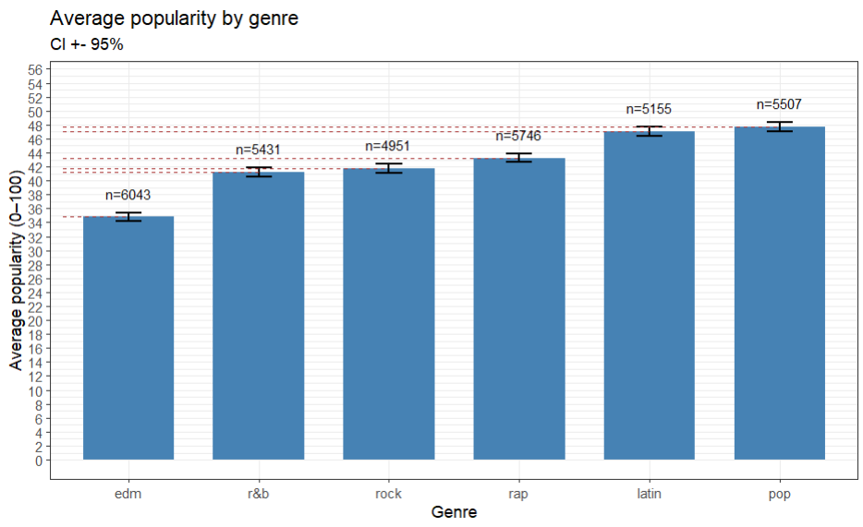

בגרף אנחנו רואים בעבור כל ז'אנר את ממוצע הפופולריות שלו. כאמור, מדד הפופולריות של שיר הוא מדד בין 0 ל100, כאשר 100 הוא הדירוג הגבוה ביותר, ו0 הוא הנמוך ביותר. הקו המקווקו בצבע אדום מייצג את הממוצע עצמו, והוספתי אותו כדי שלקורא יהיה נוח יותר להבין מהו הממוצע. בנוסף, לכל עמודה, כלומר ז'אנר, הוספתי את מספר התצפיות שיש לו במאגר הנתונים (כמות השירים).
מהגרף עולה כי קיימים הבדלים תיאוריים ברורים בממוצע הפופולריות בין ז’אנרים. הז’אנרים pop ו-latin מציגים ממוצעים גבוהים (בין 47-49), בעוד edm מציג ממוצע נמוך יותר (35) עם פסי סטיית תקן צרים בעקבות גדלי מדגם גדולים 4-6) אלף לכל ז’אנר ,( ובין מרבית הז’אנרים כמעט ואין חפיפה — מה שמרמז שהדירוג יציב. לעומת זאת, בין r&b ל-rock קיימת חפיפה רחבה יותר ולכן ההבדל ביניהם קטן. בסך הכול הפער בין הז’אנר הגבוה לנמוך הוא כ-13–14 נק’, ונראה בעל משמעות תיאורית, אם כי הבדלים של 1–2 נק’ עשויים להיות זניחים מבחינה פרקטית.
תוצאות שאלת המחקר מאששת חלק מהשערתי, כאשר אכן POP הוא הז'אנר המוביל. מייד אחריו מגיע הז'אנר LATIN . לדעתי זאת מכך שז'אנר זה הוא גם פופולרי בכל העולם, וגם מכיוון שאוכלוסיה לטינית שומעת הרבה מוסיקה, ובפרט את המוסיקה הלטינית. זאת הרגשתי בתקופת הטיול הגדול שלי, בדרום ובמרכז אמריקה.
כעת אציג טבלה המאגדת לתוכה את ממוצע המז'וריות של כל ז'אנר, למעשה כמה הז'אנר הוא מז'ורי (נראה את הנתונים בעמודת "mode_major_mean" כאשר הערך יוצג כאחוזים:
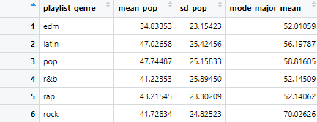
לפי התנאי שהגדרתי בתחילת שאלת המחקר, נראה כי על אף ז'אנר לא ניתן להגיד בצורה חד משמעית שהוא מז'ורי או מינורי. על פי התנאי המקדים אוכל להגדיר את כל הז'אנרים כז'אנרים מעורבים, וכלל נראה שלאף ז'אנר אין נטייה למז'וריות. לכן, לא ניתן להתחשב בתכונה זו כגורם משפיע על פופולריות הז'אנר.
שאלה טובה אך שים לב שהניתוח אינו מראה פופולריות לאורך זמן אלא של כל הזמנים, יש לדווח על רווחי הסמך שחישבת ולהימנע מהצגת צילומי מסך במקום טבלאות מסודרות. -2
2.4 - האם מספר השירים הממוצע שיצאו מדי שנה השתנה בצורה מובהקת בין עשורים שונים?
בעידן הסטרימינג, פלטפורמות כמו Spotify מאפשרות ניתוח רחב היקף של מגמות מוזיקליות לאורך זמן. אחת השאלות המרכזיות העוסקות בשימושיות הנתונים היא כמות השירים שיוצאת בכל שנה והאם ישנו דפוס עקבי או תנודות חריגות לאורך השנים. בחינת מספר השירים הממוצע לשנה מאפשרת להבין את קצב ההפקה המוזיקלית ואת רמת השונות בין שנים שונות. עם זאת, הממוצע שחושב מתוך המדגם עלול להיות מושפע מגודל המדגם ומאופי ההתפלגות. כדי להתמודד עם אי־ודאות זו, נעשה שימוש בשיטות דגימה מחדש (Bootstrap) , המאפשרות להעריך את התפלגות הממוצע האמפירית ולבנות רווחי בר־סמך סביבו. באופן זה, נוכל לקבל הערכה לא רק של הממוצע עצמו אלא גם של מידת היציבות והאמינות שלו.
מטרת שאלת מחקר זו, היא לבחון את קצב ההפקה המוזיקלית לאורך השנים באמצעות חישוב מספר השירים הממוצע לשנה. כדי להציג את המידע שיתקבל בצורה יותר נוח לניתוח והבנה, אחלק את השנים לתקופות זמן (periods) לפי עשורים. כך שכל השירים ביצאו בין השנים 1960-1970 , יקראו 1960'S . האומד שלי הוא ממוצע המדגם של מספר השירים לשנה בכל עשור. האמוד שלי הוא כמות השירים שיצאו בשנה בכל עשור.
באמצעות בחינה זו נוכל ליצור השוואות בין מספר השירים הממוצע לשנה, לאגד את השנים לתקופות, ולראות האם מספר השירים שיצאו בכל תקופה יציב יחסית לאורך השנים או שקיימת שונות ניכרת בין כל תקופה.
את התוצאה אציג בגרפים אשר כל גרף יציג את התפלגות ממוצע מספר השירים לשנה באותה העשור, המחושב באמצעות bootstrap . מספר החזרות (Resampling ) שעשיתי לכל מדגם הוא 10000. להלן התוצאות:
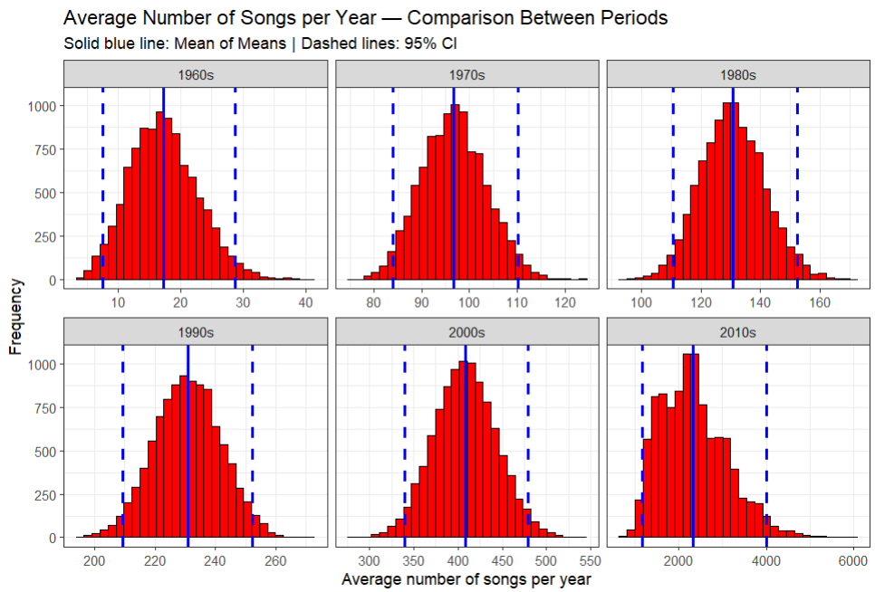

את התוצאות הצגתי באמצעות היסטוגרמה. על כל היסטוגרמה הוספתי את הממוצע האומדני לאותו עשור (ממוצע הממוצעים), המבוטא באמצעות קו כחול רציף. בנוסף על כל היסטוגרמה הוספתי את גבולות רווח בר- סמך (95%) המבוטא באמצעות שני קווים כחולים מקווקוים.

בניתוח ממוצע מספר השירים לשנה על פי עשורים נמצא דפוס ברור של עלייה מתמשכת לאורך התקופות. בשנות ה60 עמד מספר השירים הממוצע לשנה על כ־20 בלבד, עם רווח בר־סמך צר שהעיד על יציבות ההערכה. בשנות ה70 נצפתה עלייה חדה לממוצע של כ־100 שירים לשנה, ואילו בשנות ה80 הממוצע עלה לכ־140 שירים לשנה. בשנות ה90 נרשמה קפיצה נוספת, והממוצע נע סביב 230 שירים לשנה. העלייה התעצמה בשנות ה־2000, עם ממוצע של כ־400–450 שירים לשנה, ובשנות ה־2010 נצפתה האצה חריגה בהיקף היצירה, כאשר הממוצע עמד על כ־2,000 שירים לשנה.
רווחי הבר־סמך שהתקבלו באמצעות Bootstrap היו צרים יחסית בכל התקופות, מה שמעיד כי ההבדלים בין העשורים מובהקים ואינם תוצר של שונות מדגמית בלבד מה שמעיד על מובהקות זה לא שרווחי הסמך צרים אלא שהם לא חופפים. הממצאים מצביעים בבירור על מגמת גידול מואצת במספר השירים המופקים בפלטפורמות הדיגיטליות, מגמה שהגיעה לשיאה בעשור האחרון.

אצרף כאן טבלה המאגדת בתוכה בעבור כל תקופת זמן את המידע הבא:
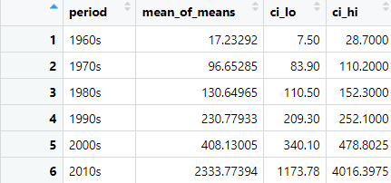
שוב אין לכלול צילומי מסך של טבלאות ..
פסקת דיון
הממצאים מצביעים על עלייה מואצת במספר השירים לשנה לאורך העשורים, מגמה שמגיעה לשיאה בשנות ה־2010. ניתן לפרש תוצאה זו בהקשר רחב של התפתחות תעשיית המוזיקה: המעבר מהפקה פיזית להפצה דיגיטלית, התבססות פלטפורמות סטרימינג כמו Spotify ,והיכולת של אמנים עצמאיים להפיץ יצירה באופן עצמאי ובעלות נמוכה. בנוסף, הביקוש ההולך וגובר למוזיקה בפלטפורמות מקוונות יצר תמריץ לעלייה דרמטית בהפקות חדשות.
מגבלות שאלת המחקר
ראוי לציין כי מאגר הנתונים בו נעשה שימוש מבוסס על נתוני Spotify,ולכן ייתכן שהוא אינו משקף באופן מלא את כלל השירים שיצאו בכל שנה, במיוחד בעשורים מוקדמים (כגון שנות ה־60 וה־70). הפלטפורמה מכילה ייצוג עשיר יותר לשירים מתקופות מאוחרות, בעוד שייתכן כי שירים מתקופות מוקדמות כלל לא תועדו או הועלו ל־Spotify . מצב זה עלול ליצור הטיית תצפית, כך שהערכים הנמוכים שנמצאו בשנים אלו אינם משקפים בהכרח ערכים נמוכים בהפקת המוזיקה, אלא חסר מידע במאגר. לנוכח מגבלה זו, יש להתמקד בעיקר בזיהוי המגמות היחסיות לאורך זמן ולא בערכים המוחלטים.
-1

3.דיון
במסגרת ניתוח הנתונים, ניתן לראות כיצד מאגר המידע של Spotify איפשר להפוך את הסקרנות האישית שלי לעולם המוזיקה לניתוח אמפירי רחב. הממצאים מצביעים על כך שמדד הרקידות לבדו כמעט ואינו מנבא פופולריות, דבר שמדגיש כי החיבור של מאזינים לשירים נובע משילוב מורכב של גורמים תרבותיים, שיווקיים ואומנותיים. בנוגע לאורך השירים, נמצא דפוס ברור של עלייה במחצית השנייה של המאה ה־20, יציבות יחסית ולאחר מכן ירידה חדה בעידן הסטרימינג – מגמה המשקפת את השינויים בהרגלי ההאזנה ובאופי ההפקה המוזיקלית. גם בהשוואה בין ז’אנרים נמצא כי ה־POP אכן מוביל בפופולריות, אך לא זוהתה השפעה מובהקת של מז’וריות או מינוריות. לבסוף, בבחינת מספר השירים שיצאו מדי שנה נמצא גידול דרמטי, בעיקר החל משנות ה־2000, המשקף את המעבר להפצה דיגיטלית ואת הנגישות ההולכת וגדלה של תהליך היצירה.
תוצאות אלו לא רק מאששות את ההשערות שהצבתי, אלא גם ממחישות כיצד ניתן לשלב בין אהבה אישית למוזיקה לבין כלים סטטיסטיים ויכולות ניתוח נתונים. עבורי, החקירה הזו מהווה דוגמה מוחשית לאופן שבו עולמות הסטטיסטיקה יכולים להעשיר את ההבנה של תעשיית המוזיקה ולחשוף את הדפוסים העומדים בבסיס החוויות המוזיקליות של כולנו.
עבודה מצויינת.
ציון :91

